Hwprd 지원 파일 포맷

|  |  |  |  |  |
| --- | --- | --- | --- | --- |
| **형식** | **확장명** | **저장하기** | **불러오기** | **비고** |
| 모든 한워드 문서 |  | X | ● | 지원 가능한 포맷 문서가 전부 나타남 모든 확장명 대신 형식 텍스트가 목록에 나타남 |
| 워드 문서 | .docx | ● | ● |  |
| 워드 문서(6.0~2003) | .doc | ● | ● |  |
| 서식 있는 문서 | .rtf | X | ● |  |
| 텍스트 문서 | .txt | ● | ● |  |
| XML 문서 | .xml | X | ● | word xml 미지원. XML 문서를 text로 보여줌 |
| Word 서식 파일 | .dotx | X | ● |  |
| Word 97-2003 서식 파일 | .dot | X | ● |  |

Hcell 지원 파일 포맷

|  |  |  |  |  |
| --- | --- | --- | --- | --- |
| **형식** | **확장명** | **저장하기** | **불러오기** | **비고** |
| 모든 한셀 문서 |  | X | ● | 지원 가능한 포맷 문서가 전부 나타남 모든 확장명 대신 형식 텍스트가 목록에 나타남 |
| 한셀 통합문서 | .cell | ● | ● |  |
| 한셀 서식 파일 | .hcdt | X | ● |  |
| 엑셀 통합문서 | .xlsx | ● | ● |  |
| 엑셀 95-2003 통합 문서 | .xls | ● | ● |  |
| 엑셀 바이너리 통합 문서 | .xlsb | X | ● |  |
| 엑셀 매크로 사용 통합 문서 | .xlsm | X | ● |  |
| 텍스트 (공백으로 분리) | .prn | X | ● |  |
| 유니코드 텍스트 | .txt | ● | ● |  |
| CSV (쉼표로 분리) | .csv | ● | ● |  |
| TSV (탭으로 분리) | .tsv | X | ● |  |
| 인터넷 문서 | .html/.htm | ● | ● |  |

Hshow 지원 파일 포맷

|  |  |  |  |  |
| --- | --- | --- | --- | --- |
| **형식** | **확장명** | **저장하기** | **불러오기** | **비고** |
| 모든 한쇼 문서 |  | X | ● | 지원 가능한 포맷 문서가 전부 나타남 모든 확장명 대신 형식 텍스트가 목록에 나타남 |
| 한쇼 문서 | .show | ● | ● |  |
| 한쇼 서식 | .hsdt | ● | ● |  |
| 한컴오피스 테마 | .htheme | ● | ● |  |
| 파워포인트 문서 | .pptx | ● | ● |  |
| 파워포인트 문서(97-2003) | .ppt | ● | ● |  |
| 파워포인트 서식 | .potx | X | ● |  |
| 파워포인트 오피스 테마 | .thmx | ● | ● |  |

그림

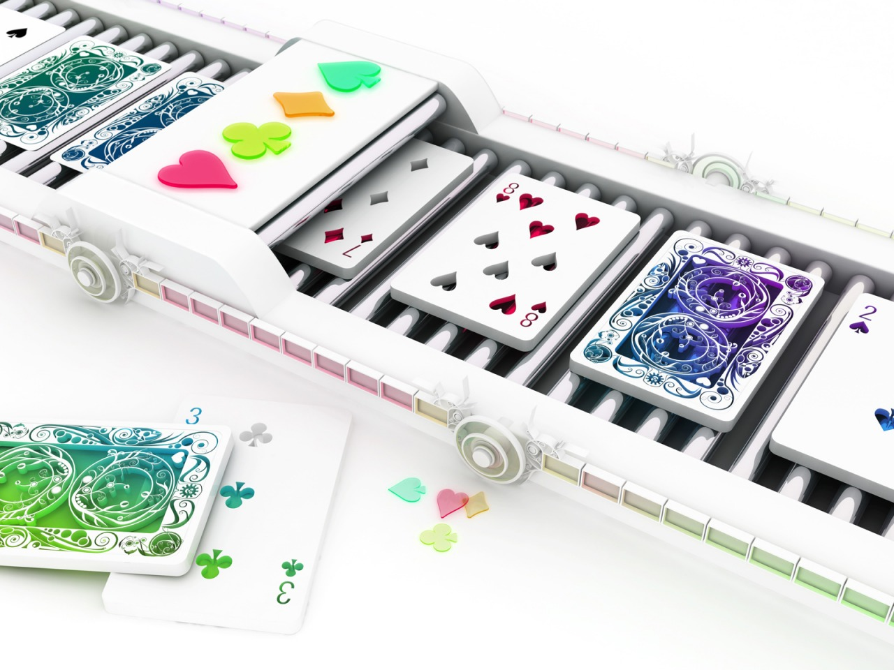

클립 아트

C:\Program Files\Microsoft Office\MEDIA\CAGCAT10\j0090070.wmf C:\Program Files\Microsoft Office\MEDIA\CAGCAT10\j0090386.wmf

C:\Program Files\Microsoft Office\MEDIA\CAGCAT10\j0149407.wmfC:\Program Files\Microsoft Office\MEDIA\CAGCAT10\j0149481.wmf C:\Program Files\Microsoft Office\MEDIA\CAGCAT10\j0157763.wmf C:\Program Files\Microsoft Office\MEDIA\CAGCAT10\j0183290.wmf

도형

Smart Art

차트